COMUNICATO STAMPA
WE LOVE GASTRO - SOSTEGNO CON LA VISIONE PER RIPARTIRE CON LA GASTRONOMIA

Zurigo, 23 aprile 2020 - Best of Swiss Gastro (BOSG) annuncia We Love Gastro, il nuovo progetto a sostegno della gastronomia svizzera per uscire dalla crisi della Corona. Come prima azione, BOSG offre gratuitamente le sue piattaforme di marketing crossmediale a tutte le imprese del settore gastronomico.

Il 16 aprile 2020 il Consiglio federale ha presentato i primi passi verso un rilassamento delle misure di protezione contro il virus Corona. Il Governo nazionale non si è espresso in merito alla riapertura delle aziende di gastronomia in Svizzera. Circa 30'000 aziende e oltre 200'000 dipendenti del settore turistico e alberghiero svizzero sono rimasti incerti su quando e a quali condizioni potranno riprendere il loro lavoro.

Sicoro è che il settore soffrirà un crollo significativo nel 2020 e nel 2021, con conseguenze economiche e sociali complessive. Andreas Krumes, fondatore e CEO di BOSG: "Stiamo parlando di numerose aziende e dei loro dipendenti a rischio. Comunque, la crisi di Corona nel settore della gastronomia si riflette anche sul valore del tempo libero e del tempo ricreativo di tutte le città e comunità svizzere; in realtà, le aziende di ristorazione sono centri importanti della vita sociale".

WE LOVE GASTRO – SUPPORTO CON VISIONE PER UN NUOVO INIZIO
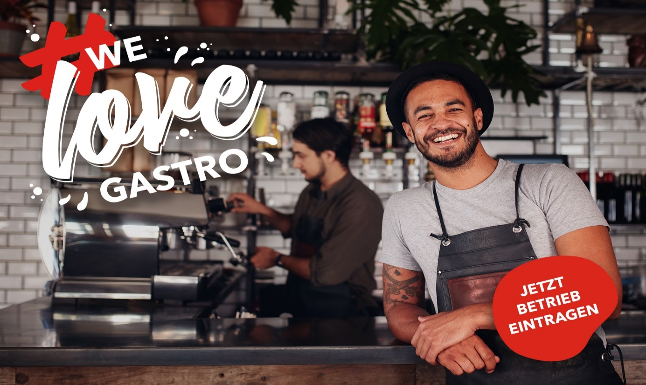 Per un nuovo inizio rapido e sostenibile nel settore, è necessario prendere immediatamente delle misure di accompagnamento, tra cui attività di marketing specifiche. BOSG crea un progetto di marketing online a livello nazionale con il marchio We Love Gastro.
Come prima iniziativa, BOSG offre ora in modo gratuito a tutti i ristoratori il Dining Guide, finora orientato commercialmente. In questo modo le aziende hanno accesso a tutte le offerte di base e agli strumenti di marketing esistenti di BOSG, tra cui la newsletter periodica con oltre 100'000 abbonati, e più di 60'000 consumatori appassionati del gusto, registrati sulla piattaforma e i canali di social media di BOSG. Le offerte individuali esistenti delle singole aziende, come la vendita di buoni, il servizio di take-away o con piattaforme di terze parti, possono essere facilmente integrate sulla piattaforma.

REGISTRARSI GRATIS
We Love Gastro è disponibile per tutte le aziende gastronomiche di tutte le regioni della Svizzera. I gastronomi interessati possono iscriversi senza impegno e utilizzare i servizi di base gratuitamente e per un periodo di tempo illimitato.

www.we-love-gastro.ch
#welovegastro

2`615 Carattere

INFORMAZIONI SU BEST OF SWISS GASTRO
Best of Swiss Gastro (BOSG) con le sue piattaforme e i suoi prodotti cross-mediatici è di casa nel cuore della gastronomia dal 2004. Il meglio del nostro settore informa e fa rete con noi. Ristoratori innovativi, imprenditori e curiosi lungo tutta la catena del valore si incontrano qui faccia a faccia, in stampa e in digitale. Sia partecipando al BOSG Gastro-Award, sia informando e facendo networking presso il BOSG Chef-Sache, sia facendo un viaggio culinario alla scoperta della cucina con la BOSG Dining-Guide. Il settore riceve opzioni ben collegate in rete per lo scambio diretto con partner, produttori, colleghi e, naturalmente, per acquisire nuovi clienti e ospiti. Dal 2004, Best of Swiss Gastro Awards conferisce ogni anno i "Gastro Awards" ai migliori ristoranti del Paese.

COMUNICATO STAMPA
Per ulteriori informazioni, vedere le immagini stampabili su www.bosg.ch/media

Saremmo molto contenti di una pubblicazione su We Love Gastro. In caso di ulteriori domande, vi preghiamo di contattarci in qualsiasi momento.

CONTATTO MEDIA
Best of Swiss Gastro
Andreas Krumes
CEO
+41 44 400 50 29 I +41 79 640 17 10
ak@bosg.ch

